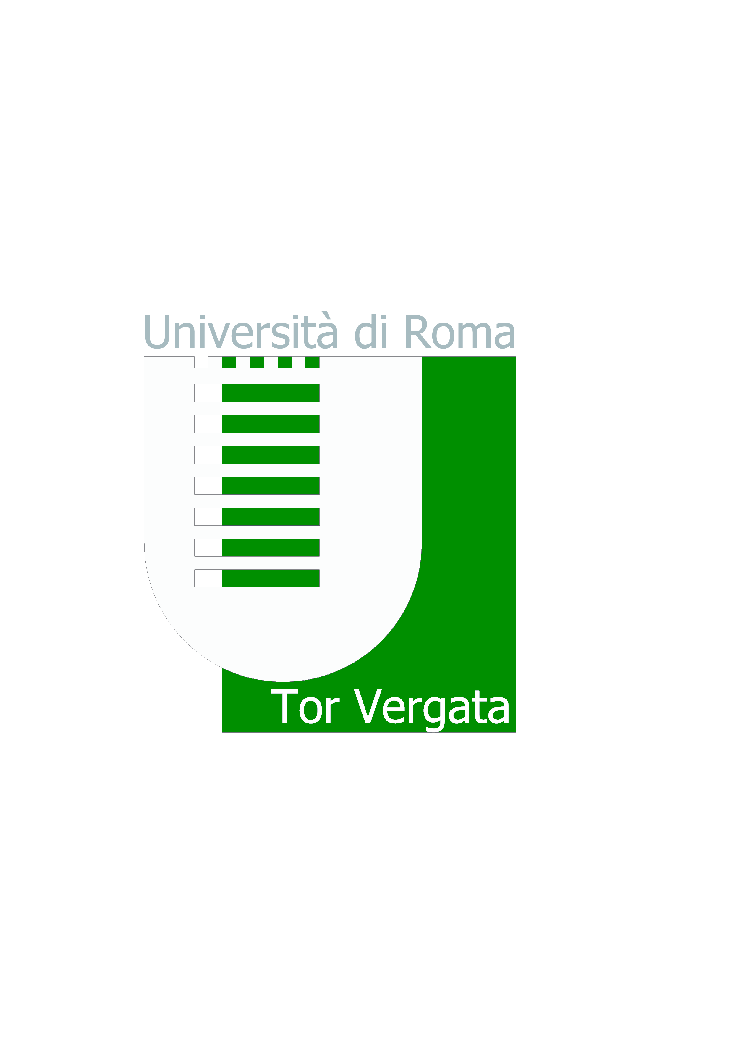
Università degli Studi di Roma “TOR VERGATA”
MACROAREA DI LETTERE E FILOSOFIA
Ufficio Tirocini Didattico-Curriculari - Via Columbia, 1-00133 Roma

BANDO/PROPOSTA DI TIROCINIO DIDATTICO CURRICULARE

L’Università di Roma Tor Vergata offre n. 3 tirocini con i seguenti criteri di selezione:
Obiettivi e modalità:
La risorsa svolgerà il tirocinio presso il Welcome Office dell’Ateneo e in smartworking.
Il tirocinante verrà formato sul processo di organizzazione e post-produzione di un evento di Ateneo rivolto agli studenti per celebrare la Giornata Mondiale per la diversità culturale per il dialogo e lo sviluppo (21 maggio)
Il presente tirocinio consiste nella gestione delle varie fasi di organizzazione dell’evento, in presenza e contemporaneamente diffuso in streaming, principalmente incentrato sulla presentazione di interviste previamente realizzate da alcuni studenti, in risposta ad un bando indetto dal Comitato Unico di Garanzia e dal Welcome Office dell’Ateneo, nonché nella lavorazione delle registrazioni dell’evento al fine di realizzare alcune “pillole” introduttive in preparazione dell’evento dell’anno seguente. L’attività nello specifico prevede:

- comunicazione con gli studenti che rispondono alla call;
- organizzazione e supporto alla realizzazione delle interviste;
- programmazione dell’evento e realizzazione della relativa locandina;
- realizzazione della sottotitolazione in inglese delle interviste;
- produzione di “pillole” estratte dalla registrazione dell’evento.

Requisiti richiesti:
- Utilizzo software di posta elettronica, documenti di testo (durante il tirocinio si verrà introdotti all’utilizzo delle piattaforme streaming e di programmi per la gestione dell’evento);
- Ottima conoscenza della lingua inglese;
- Curriculum universitario con lista degli esami sostenuti;
- Genuino interesse per il valore della diversità culturale per il dialogo e lo sviluppo.

Corsi di Laurea:
- Scienze del turismo;
- Tourism Strategy, Cultural Heritage and Made in Italy (riconoscibile come tirocinio o come extra activity)
- Scienze della Comunicazione

Sede del tirocinio
- Smartworking e in sede (Via Cracovia n.50 edificio C, stanza C1.01.)

Durata del tirocinio
- Circa 20 h a settimana
- 2 mesi (150 ore – 6CFU)

Data inizio progetto
- 15 Aprile 2022

Rimborso spese
Non è previsto un rimborso spese
Gli interessati possono inviare la loro candidatura al seguente indirizzo e-mail:
welcome@uniroma2.it entro il 10 aprile 2022

